Actividad anticorrupción:

Difusión de cursos de capacitación del Aula Virtual Anticorrupción

Como parte de las acciones de fortalecimiento institucional, prevención de la corrupción y promoción de una cultura de integridad en el servicio público, se realizó la difusión de los cursos de capacitación disponibles en el Aula Virtual Anticorrupción de la Secretaría Ejecutiva del Sistema Estatal Anticorrupción de Jalisco, dirigidos a los servidores públicos con la finalidad de dirigir estos conocimientos a los integrantes del Comité de Compras y Adquisiciones y de Obra Pública del Ayuntamiento de Atemajac de Brizuela.
La actividad tuvo como objetivo fomentar la capacitación y actualización de los servidores públicos que participan en los procesos de contratación, adquisiciones y ejecución de obra pública, fortaleciendo sus conocimientos sobre transparencia, legalidad, prevención de conflictos de interés, responsabilidades administrativas y medidas para prevenir posibles actos de corrupción.
Como parte del seguimiento, se hizo del conocimiento de los integrantes de los Comités la oferta de cursos y herramientas de capacitación disponibles en la plataforma, promoviendo su participación y aprovechamiento. Asimismo, se dará seguimiento a la participación del personal en dichas capacitaciones, procurando contar con evidencia documental de las acciones realizadas, tales como convocatorias, registros de participación, constancias de capacitación y demás documentación que permita acreditar el cumplimiento de esta actividad.
Con esta acción, el Ayuntamiento fortalece sus mecanismos de prevención de la corrupción y contribuye a que los servidores públicos cuenten con mayores herramientas para desempeñar sus funciones de manera ética, transparente, responsable y apegada a la normatividad aplicable.
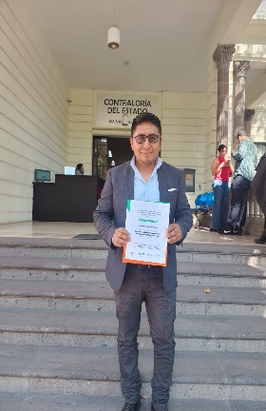
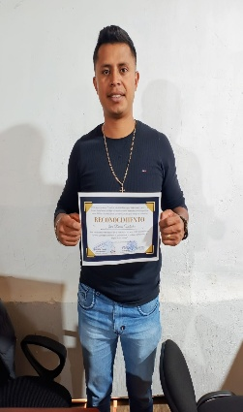
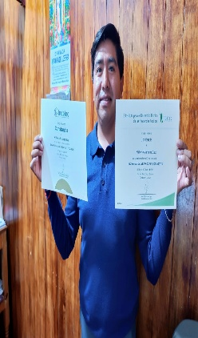
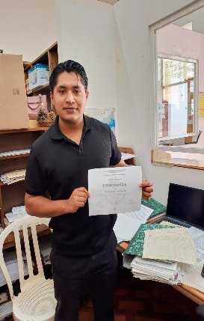
Seguimiento: Se continuará con la difusión periódica de los cursos disponibles y se promoverá la capacitación de los integrantes de los Comités, así como el registro y resguardo de las evidencias correspondientes, con la finalidad de fortalecer la rendición de cuentas y la mejora continua de los procesos administrativos municipales.

